СОДЕРЖАНИЕ
1. ВВЕДЕНИЕ…………………………………...……………………… 3
2. ТЕОРЕТИЧЕСКАЯ ЧАСТЬ…………………………………………. 5
2.1 Проблема городских отходов .............................................................5
3. ПРАКТИЧЕСКАЯ ЧАСТЬ .................................................................. 6
3.1. Результаты анкетирования ………………………………………… 6
3.2. Изготовление поделок……................................................................ 7
3.3 Составление пособия………………………………………………... 7
4. ЗАКЛЮЧЕНИЕ……………………………………………………….. 7
5. ЛИТЕРАТУРА………………………………………………………… 8
6. ПРИЛОЖЕНИЯ……………………………………………………….. 9

Цель работы: проверить, можно ли сократить количество бытовых отходов, дав им вторую жизнь.
Гипотеза: предположим, что можно сделать интересные и нужные вещи, используя бытовые отходы.
Задачи:
1. Выяснить экологические проблемы, связанные с переработкой отходов.
2. Показать, что бытовые отходы можно использовать вторично.
3. Провести анкетирование учащихся и взрослых, чтобы выяснить, как они решают проблему бытовых отходов.
4. Издать пособие «Школа творцов и фантазёров».
Предмет исследования: одноразовые упаковки продуктов.
Методы исследования: изучение проблемы по использованию упаковочных отходов, анкетирование учащихся и взрослых, оформление пособия.
Практическая значимость: научилась самостоятельно работать с научной литературой, познакомилась с проблемой загрязнения окружающей среды бытовыми отходами. Сделала вывод, что из использованных отходов можно сделать замечательные предметы, которые могут принести пользу, украсить интерьер, стать подарком для друзей и родных.

«Мы имеем только один экземпляр Вселенной
и не можем над ним экспериментировать».
В. Л. Гинзбург
- Введение
Проблема мусора в последние годы выдвинулась среди прочих экологических проблем на первое место. По мнению специалистов, в настоящее время на каждого жителя планеты приходится в среднем около одной тонны мусора в год. Ежедневно выбрасывается много мусора: пластиковые бутылки, стаканчики, полиэтиленовые пакеты, коробки. А ведь многое из этого мусора может получить новое применение, а это значит, что мусора будет меньше, а окружающая среда будет более экологически чистой.
Противоречия
К сожалению, жители планеты не до конца понимают эту проблему. Что мы оставим нашим потомкам? Горы мусора? Да, наш жизненный уровень повышается, можно легко выбросить ненужные вещи и приобрести новые, увеличивается рост производства товаров массового потребления одноразового использования, но надо задуматься о том, чтобы наша окружающая среда была более чистой. Раньше говорили о том, что вред окружающей среде наносят предприятия, то теперь более существенный вред – это одноразовый упаковочный материал.
Актуальность
Что знаем мы о бытовых отходах? Бытовые и промышленные отходы не могут сами собой раствориться в окружающей среде. И во всём мире отходы рассматриваются как потенциальное сырьё для будущего продукта – вторичного сырья. Но без раздельного сбора мусора эффективно решить проблему переработки бытовых отходов невозможно. Для приёма и сортировки вторичного сырья необходимы соответствующие предприятия, располагающие сетью пунктов приёма. Возник вопрос, а что можем сделать мы, чтобы хоть совсем немного помочь окружающей среде?

Тема: Вторая жизнь для ненужных вещей
Опытно-экспериментальную базу исследования составили учащиеся 3«Б» класса нашей школы. Поставленные задачи определили ход исследования, которое выполнялось в два этапа с сентября 2016 г. по апрель 2016г.
Первый этап исследования (сентябрь – декабрь 2016г.) предполагал изучение и анализ научно-популярной литературы, газетных заметок, видеоматериалов по теме исследования. На основе этого анализа были выявлены направления исследования, определены его объект, предмет, цель, задачи и сформулирована рабочая гипотеза.
На втором этапе (январь – апрель 2017г.) проводился эксперимент с целью проверки выдвинутой гипотезы. Анализировались и обрабатывались результаты эксперимента, подводились итоги, осуществлялось литературное оформление работы. План исследования: изучить литературные источники по теме, найти информацию в сети Интернет. Провести опрос учащихся и взрослых по теме проекта, систематизировать и обобщить полученные сведения. Способствовать уменьшению загрязнения окружающей среды бытовыми отходами, дав им вторую жизнь в виде различных поделок и нужных и полезных вещей. Составить по данной теме анкету для учащихся и взрослых. Обобщить полученные результаты. Обобщить результаты всей работы. Проверить, нашла ли гипотеза своё подтверждение. Определить, можно ли продолжить исследование с нашим объектом в другом направлении.

2.Теоретическая часть

2.1 Проблема городских отходов
Бытовые отходы сопровождают человечество во все времена. В последние десятилетия проблема бытовых отходов приобрела особую остроту.
Свалки мусора, помимо неприглядного вида и антисанитарного состояния, оказывают негативное воздействие как на окружающую среду (почву, воду и воздух), так и представляют реальную угрозу здоровью населения, причиняют вред животным и растениям.
Мусор является благоприятной средой для развития микроорганизмов, вызывающих некоторые инфекционные заболевания. К сожалению, переполненные мусорные баки, отходы из которых рассыпаются – зрелище для нашего города не редкое. Твердые бытовые отходы, или попросту мусор, ежедневно образуется в каждой семье. Мы пытаемся избавить от него наши квартиры и дачные участки, выбрасываем подальше от глаз и не задумываемся, что хлам продолжает существовать, отравляя нам жизнь.
Простой и древний способ избавления от отходов, к которому человечество обращается до сих пор – это захоронение или свалка мусора. Однако этот подход крайне опасен для окружающей среды и здоровья человека. Отходы выделяют вредные вещества, которые поступают в атмосферу, проникают в почву и загрязняют подземные воды ядовитыми веществами. А поскольку в составе бытовых отходов есть множество горючих веществ, в летнее время на свалках постоянно происходят самовозгорания.
Второй способ избавления от отходов - сжигание мусора. Однако при сгорании отходы выделяют ничуть не меньше токсинов, чем при разложении.
Третий способ - переработка отходов и повторное их использование.
Считать продукты, изготовленные из вторичного сырья какими-то некачественными – одно из самых больших заблуждений. Самолёты уже давным-давно делают из переплавленных алюминиевых банок, и чем больше банок будет поступать в пункты переработки, а не на свалки, тем больше самолетов у нас построят. Не исключено, что завтра автомобили будут сделаны из тех банок, которые выброшены сегодня.
Из пластика делают новые вёдра, тазы, совки для мусора, строительный утеплитель, воздушные и водяные фильтры, набивку для мебели, одеял и подушек. А также создают волокно, которое является антиаллергенным, быстро сохнущим, хорошо впитывающим влагу, и в котором не задерживаются микробы.
Однако, чтобы получить все эти необходимые вещи, нужно правильно выбрасывать мусор в специальные контейнеры. И проблема в том, что не везде стоят такие контейнеры, и что люди не до конца понимают серьёзность проблемы: выбрасывают мусор, не сортируя его, и, наверное, не знают, что из бытовых отходов можно сделать много необыкновенных вещей.

3.Практическая часть
С целью более глубокого изучения вопроса я провела анкетирование, чтобы узнать, что знают учащиеся, родители и учителя нашей школы о проблеме загрязнения окружающей среды, и как они готовы исправить ситуацию в лучшую сторону. В анкетировании приняли участие 20 родителей учащихся, 20 учащихся школы, 20 учителей школы. Им было предложено ответить на вопросы:1. Знаете ли вы о проблеме бытовых отходов? 2. Знаете ли вы, сколько времени нужно для того, чтобы пластиковая бутылка разложилась? 3. Готовы ли вы дать вторую жизнь ненужным вещам? 4. Интересно ли вам научиться делать красивые и полезные вещи из бытовых отходов? (Приложение 1)
Результаты анкетирования позволяют сделать вывод, что эта тема интересна, но не каждый готов на сегодняшний день серьёзно повернутся к проблеме утилизации бытовых отходов. (Приложение 2)
А я готова! Посмотрите, какое у меня красивое платье! Мы сделали это платье из пластиковых стаканчиков, которые мы использовали в школе, соблюдая питьевой режим. А вот чудо-коврик, сделанный из пробок от пластиковых бутылок. Когда мама за день очень устаёт, вечером она массажирует ноги на этом коврике. Усталость, как рукой снимает. И даже моя маленькая сестрёнка не прочь постоять на нём. И весело, и полезно!
Но это ещё не всё! Мы создали пособие «Школа творцов и фантазёров», в котором вы найдёте для себя много интересного и полезного. Ведь практически каждую ненужную вещь можно превратить в полезную, интересную, бытовых отходов станет на разы меньше. Присоединяйтесь! (Приложение 3)

4.Заключение
Подводя итоги работы, можно сделать вывод о том, что моя гипотеза нашла своё подтверждение. А именно: вы сами убедились, что из использованных материалов действительно можно сделать интересные и нужные вещи. При этом мы экономим семейный бюджет, создавая своими руками подарки и нужные в быту вещи, получаем эстетическое удовольствие, когда делаем именно своими руками, и одновременно пытаемся решить экологическую проблему. Конечно, таким образом мы не решим проблему утилизации вторичного сырья, но благодаря этому мусора на свалках станет хоть чуть-чуть, но всё-таки меньше, а природа скажет нам за это «спасибо». Ведь мы хотим жить на чистой планете!
Это исследование заставило меня серьёзно задуматься о проблеме загрязнения окружающей среды. Исследования по данной теме можно продолжить по другим направлениям: 1. Другие источники загрязнения окружающей среды. 2. Окружающая среда и здоровье человека.

5.Список литературы

1. День Земли // Большая книга научных развлечений /Ванклив Дж.; пер. с англ. И.М. Песковой. – М.:АСТ: Астрель, 2009. – (Наука в удовольствие). – С.74-77.
2. Мир вокруг тебя: Энциклопедия экологии для детей / Пер. с англ. М.Я. Беньковкой и др. – М.: Махаон, 2005.
3. Митчелл П. 101 ключевая идея: Экология. – М.: Фаир-Пресс, 2001.
4. Новая жизнь отходов // Иллюстрированная энциклопедия для любознательных / Пер. с англ.И.Я.Дихтер. – М.: ЗАО “РОСМЭН-ПРЕСС”, 2007. – С.56.
5. Поделки из подручных материалов / Е.А.Данилова. – М.: Олма-Пресс, 2006. – (Школа творчества).
6. Шапиро А.И. Научные развлечения с простыми вещами: Опыты и эксперименты для детей. – СПб.: Речь, 2010.
7. Экология: Словарь-справочник. – Ростов н/Д.: Феникс, 1999. – (Б-ка школьника).

6.Приложения
Приложение 1
Анкета
1. Знаете ли вы о проблеме бытовых отходов?
А) Да
Б) Нет
В) Не задумывался об этом
2. Знаете ли вы, сколько времени нужно для того, чтобы пластиковая бутылка разложилась?
А) Да
Б) Нет
3. Готовы ли вы дать вторую жизнь ненужным вещам?
А) Да
Б) Нет
В) Не знаю
4. Интересно ли вам научиться делать красивые и полезные вещи из бытовых отходов?
А) Да
Б) Нет
Приложение 2
Результаты анкетирования
На первый вопрос ответили:
№ | Ответы | Количество ответов  детей | Количество ответов  родителей | Количество ответов  учителей
1 | Да | 3 | 10 | 16
2 | Нет | 15 | 6 | 0
3 | Не задумывался об этом | 2 | 4 | 4

На второй вопрос ответили:
№ | Ответы детей | Количество ответов  детей | Количество ответов  родителей | Количество ответов  учителей
1 | Да | 2 | 9 | 17
2 | Нет | 18 | 11 | 3

На третий вопрос ответили:
№ | Ответы детей | Количество ответов детей | Количество ответов родителей | Количество ответов учителей
1 | Да | 18 | 5 | 15
2 | Нет | 0 | 10 | 0
3 | Не знаю | 2 | 5 | 5

На четвёртый вопрос ответили:
№ | Ответы детей | Количество ответов  детей | Количество ответов  родителей | Количество ответов  учителей
1 | Да | 20 | 4 | 16
2 | Нет | 0 | 16 | 4

Приложение 3
Пособие «Школа творцов и фантазёров»
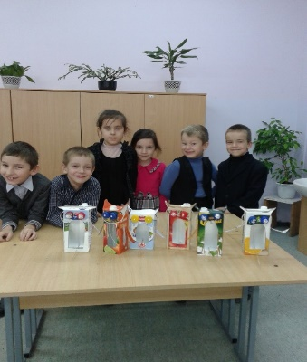
Вы выпили сок, было очень вкусно и полезно! Не спешите выбрасывать пакет. Сделайте кормушку, птицы скажут вам «спасибо»! Польза не только вам, но и братьям нашим меньшим.

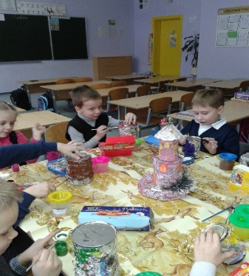
Сделать замок из жестяных банок проще простого! Возьмите газету, оклейте банку старой газетой, выберите цвет для раскраски, сделайте крышу. Замок готов! А если приклеить его на коробку от конфет, то получится удивительная шкатулка для разных мелочей.

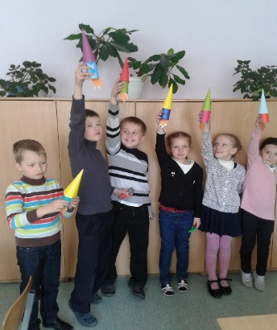
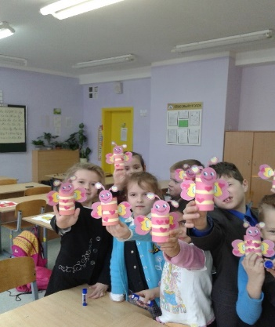
Не спешите выбрасывать рулончик от туалетной бумаги или бумажного полотенца! Их можно превратить в замечательную пчёлку или отправиться в путешествие на ракете.

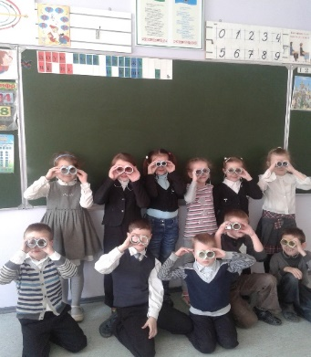
Решили поиграть в разведчиков, но под рукой нет бинокля… Всё просто! Пара туалетных рулончиков, ненужная верёвка, фантазия и творчество – и ты самый настоящий разведчик.
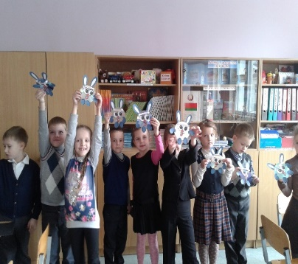
Компьютерный диск уже не работает, не беда… Давайте превратим его в весёлого «смешарика»!

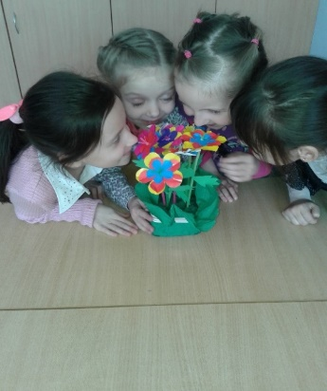
Коктейль был очень вкусный! Всё, что от него осталось– это только трубочка. Но и ей найдём применение. Крекс, пекс, фекс! Превращаем трубочку в стебелёк для цветка и… клумба готова!

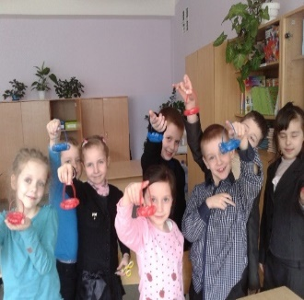
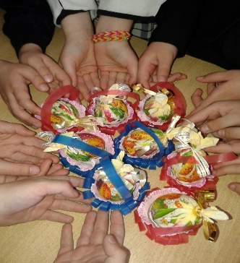
Готовитесь к пасхальным праздникам?! Мы готовы помочь украсить стол. Милые корзиночки из пластиковых стаканчиков. Чего-то не хватает? Пасхальные яйца закручиваем в яркие салфеточки, складываем в корзиночки, и получается вот такая красота!!!
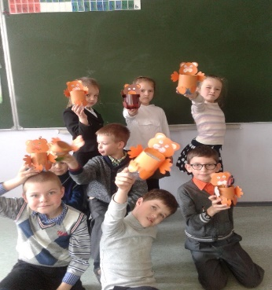
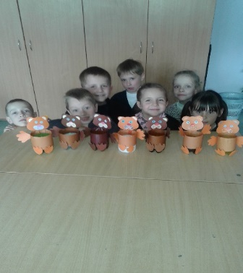
Упала и сломалась подставка для карандашей? Не спешите в магазин, зачем лишние растраты? Сделайте вот такую подставку из пластиковой бутылки. Полный порядок!!!

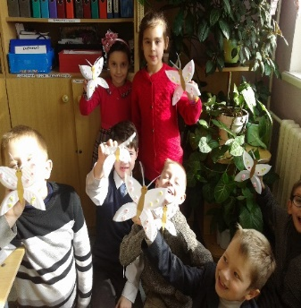
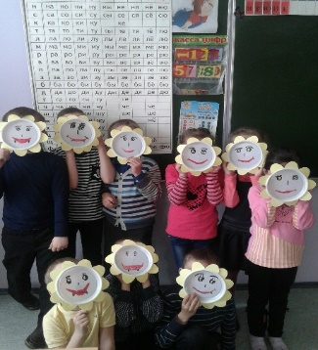
У вас или ваших близких плохое настроение? Это можно исправить с помощью пластиковой тарелки. Замечательные бабочки и весёлые солнышки заставят вас
непременно улыбнуться!

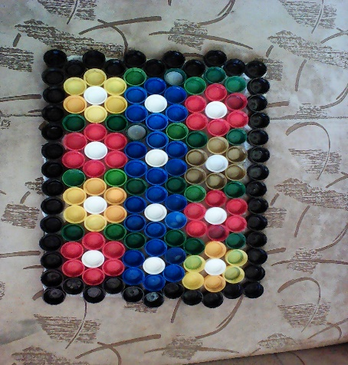
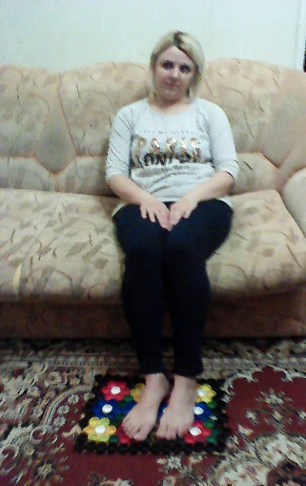
Мама целый день на ногах! Постирала, прибралась в квартире, приготовила обед, сходила в магазин, на прогулку вывела маленькую сестричку. Вечером присела на диван. И вот мой подарок! Из пробок от пластиковых бутылок я сделала массажный коврик. Пусть отдохнут мамины ножки!

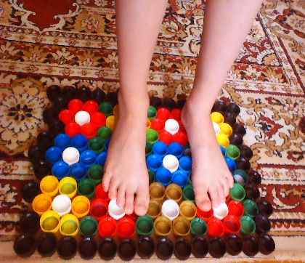
Да и мы с сестрёнкой не прочь массажировать ножки. Полезно и весело!
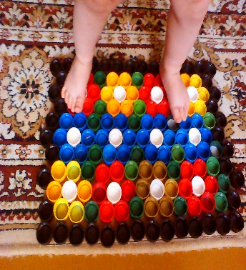

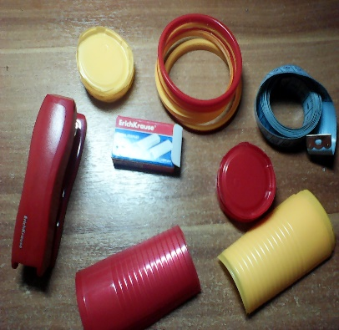
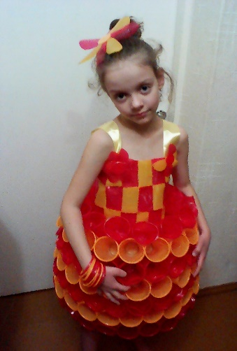
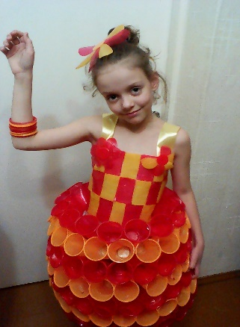

Вам понравился мой наряд? Вы хотите себе такой же? Сделать его проще простого.

I. Конструируем низ платья.

1.Взяли 24 стаканчика, из них сложили первый круг.

2.Закрепили стаканчики между собой степлером.

3.Таким образом сделали еще 6 кругов, каждый раз уменьшая количество стаканчиков на 1.

4.Соединили степлером все круги, накладывая их друг на друга как пирамидку.

II. Конструируем верх платья

1.Взяли стаканчики жёлтого и красного цвета и отрезали от них дно и ободок сверху.

2.Полученные прямоугольники разрезали на 3 равные части.

3.Измерили обхват груди модели.

4.Скрепили полученные части в шахматном порядке в 4 ряда и длиной равной обхвату груди модели.

6.Соединили полученное полотно сзади атласными лентами.

III. Делаем лямки

Атласную ленту прикрепляем степлером к верху платья.

VI. Из оставшихся ободков от стаканчиков сделали браслет в цвет платья, а из оставшихся прямоугольников сделали лепестки и, с помощью степлера, скрепили их в цветок. Так получилось украшение на платье, таким же цветком украсили волосы.

